МИНИСТЕРСТВО НАУКИ И ВЫСШЕГО ОБРАЗОВАНИЯ  
РОССИЙСКОЙ ФЕДЕРАЦИИ

ФЕДЕРАЛЬНОЕ ГОСУДАРСТВЕННОЕ БЮДЖЕТНОЕ ОБРАЗОВАТЕЛЬНОЕ УЧРЕЖДЕНИЕ ВЫСШЕГО ОБРАЗОВАНИЯ  
«ВЯТСКИЙ ГОСУДАРСТВЕННЫЙ УНИВЕРСИТЕТ»

Институт математики и информационных систем

Факультет автоматики и вычислительной техники

Кафедра систем автоматизации управления

Дата сдачи на проверку:

«___» __________ 2024 г.

Проверено:

«___» __________ 2024 г.

**«Разветвляющиеся алгоритмы»**

Отчет по лабораторной работе № 2  
по дисциплине

«Информатика»

Вариант 5

Выполнил студент гр. ИТб-1302-02-20 ________________ /Ердяков Р.А./

(Подпись)

Проверил ст. преподаватель ________________ /Симонов А.Г./

(Подпись)

Киров 2024

# 1 ЦЕЛЬ РАБОТЫ

# Изучение приемов программирования алгоритмов обработки данных с ветвлениями, выработка умений отладки и тестирования программ с условными операторами перехода, закрепление навыков программирования арифметических выражений.

# 2 ЗАДАНИЕ

Разработать алгоритм вычисления выражения по заданной формуле для вводимых значений переменной $x$.

$$y=\left\{\begin{aligned}x+\sin{x}, при x<0 \\ y= 5+\sqrt{x^{5}},при x>0 \\ у= e^{x}, при x=0\end{aligned}\right.$$

**3 СХЕМА АЛГОРИТМА**

Схема представлена на рисунке 1.

Рисунок 1

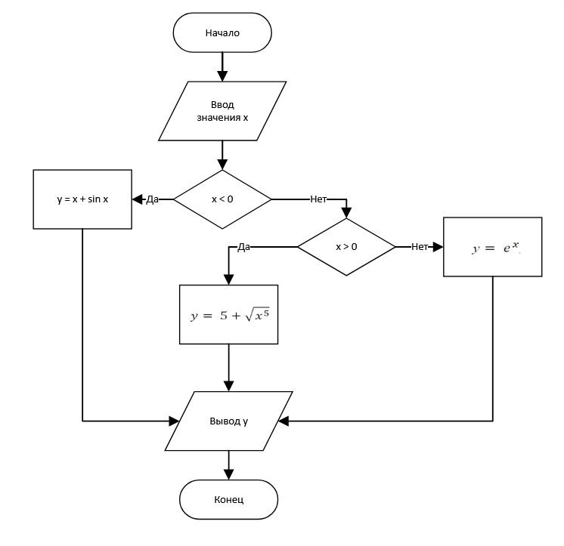

**4 СПИСОК ИДЕНТИФИКАТОРОВ ПЕРЕМЕННЫХ И КОНСТАНТ**

Идентификаторы программы представлены в таблице 1.

Таблица 1 –- Идентификаторы программы и их тип

|  |  |  |
| --- | --- | --- |
| Назначение | Идентификатор | Тип |
| Вводимая переменная | x | int |
| Вычисляемая переменная | y | double |
| Постоянная Эйлера, константа | e | double |

**5 РЕЗУЛЬТАТЫ ТЕСТИРОВАНИЯ ПРОГРАММЫ.**

Результаты тестирования программы представлены в таблице 2.

Таблица 2 - Результаты тестирования программы

|  |  |  |  |
| --- | --- | --- | --- |
| Исходные данные | Ручной счет | Программный результат | Номер рисунка |
| R = 10 | S = 628.318530717959  P = 125,663706143592 | S = 628.318530717959  P = 125,663706143592 | Рисунок 3 |
| R = 12 | S = 904,77868423386  P = 150,79644737231 | S = 904,77868423386  P = 150,79644737231 | Рисунок 4 |
| R = 122 | S = 83095,12568745  P = 1445,1326206513 | S = 83095,12568745  P = 1445,1326206513 | Рисунок 5 |

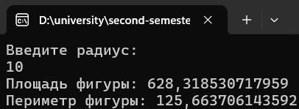

Рисунок 3 – Экранная форма программы с исходными данными R = 10

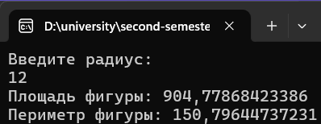

Рисунок 4 – Экранная форма программы с исходными данными R = 12

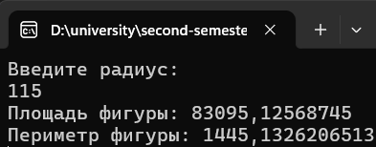

Рисунок 5 – Экранная форма программы с исходными данными R = 115

**6 ВЫВОД.**

Во время выполнения лабораторной работы была составлена программа вычисляющая площадь и периметр заданной фигуры. Выработано умение составления, программ линейной структуры. Проведено тестирование и отладка программы. Составлен отчёт по выполненной работе в соответствии с установленными стандартами.

**Приложение А**

**Листинг программы**

using System;

internal class Program

{

static void Main(string[] args)

{

Console.WriteLine("Введите радиус:");

int R = Convert.ToInt32(Console.ReadLine());

double S = Math.PI * R * R * 2;

double P = Math.PI * R * 2 * 2;

Console.WriteLine("Площадь фигуры: " + S);

Console.WriteLine("Периметр фигуры: " + P);

Console.ReadKey();

}

}

**Приложение Б**

**Библиографический список**

1. **Документация по .NET.** [https://learn.microsoft.com/ru-ru/dotnet/api/system.math.pi?view=net-8.0](Ердяков%20Р.А.%20ЛР%200%20ИТб-1302-02-20.docx)